**<KRASoft>**

**<SEI - Montar Turmas> Documento de Especificação de Requisitos**

**Autor: Kauã Rodrigues Azevedo**

**Versão: 1.00**

**Data Validade: 20/03/2025**

**Rio Verde-GO 2025**

**Histórico de Alterações**

|  |  |  |  |
| --- | --- | --- | --- |
| **Data** | **Versão** | **Descrição** | **Autor** |
| 16/03/2025 | 1.0 | Inicio do projeto | Kauã |
| 17/03/2025 | 1.0 | Criação dos diagramas | Kauã |
| 18/03/202 | 1.0 | Criação dos diagramas | Kauã |
| 19/03/2025 | 1.0 | Criação da Especificação do Requisitos Funcionais | Kauã |
| 03/05/2025 | 1.1 | Atualização do DERS | Kauã |
| 07/05/2025 | 1.1 | Implementação | Kauã |

**SUMÁRIO**

1. MISSÃO DO PRODUTO 4
2. LISTA DE FUNÇÕES 4
3. REQUISITOS DE QUALIDADE 5
4. METAS GERENCIAIS 5
5. OUTROS ASPECTOS 5
6. ESTIMATIVA DE PRAZO PARA A ELABORAÇÃO 5
7. ESPECIFICAÇÃO TÉCNICA DO PRODUTO 5
   1. DIAGRAMA DE CASO DE USO 6
   2. DETALHAMENTO DOS CASOS DE USO 7
   3. ESPECIFICAÇÃO DOS CASOS DE USO 8
   4. DIAGRAMA ENTIDADE-RELACIONAL 9
   5. DIAGRAMA DE SEQUÊNCIA 9

ANEXO 1 : DIAGRAMA GANTT 11

ANEXO 2: ESPECIFICAÇÃO DOS REQUISITOS FUNCIONAIS 12

# Missão do produto

Para instituições de ensino que necessitam organizar e gerenciar a formação de turmas de maneira eficiente, o KRASoft é uma solução integrada ao SEI que facilita a criação, alocação e gerenciamento de turmas acadêmicas. Diferente de métodos manuais ou descentralizados, nosso sistema proporciona segurança na gestão dos dados, otimização do processo de distribuição de alunos e professores, além de oferecer relatórios detalhados e acompanhamento em tempo real, garantindo um fluxo acadêmico organizado e eficiente.

# Lista de funções

TABELA 1 – Funcionalidades do sistema

|  |  |  |
| --- | --- | --- |
| **ID** | **Nome da funcionalidade** | **Descrição da Funcionalidade** |
| 01 | Manter Aluno | Realiza a matrícula de alunos em turmas conforme disponibilidade e regras definidas. |
| 02 | Manter Professor | Mantém as informações de cadastramento dos professores, incluindo dados pessoais, disciplinas ministradas, carga horária e status. |
| 03 | Manter Turma | Permite a criação de turmas, definição de horários e professores responsáveis. |
| 04 | Gerenciar Cursos | Permite cadastrar e gerenciar cursos disponíveis na instituição. |
| 05 | Manter Disciplinas | Mantém o registro das disciplinas oferecidas em cada curso. |
| 06 | Realizar Login | Permite e valida o acesso dos usuários ao sistema. |
| 07 | Manter Controle de Acesso do Usuário | Mantém as informações de cadastramento dos usuários e perfis de acesso ao sistema. |
| 08 | Manter Sala | Permite o gerenciamento das salas de aulas. |

# Requisitos de Qualidade

* O produto deve possuir poucos elementos de tela (botões, atalhos, links) permitindo ao usuário focar somente em uma ação por vez, mesmo que seja necessário realizar vários passos para se concluir uma tarefa;
* As mensagens de erro devem ser explicitas para o usuário;
* O produto de possuir um padrão de navegação nas telas;
* Os usuários precisam se autenticar para acessar à aplicação;
* O produto deve funcionar *standalone* (única estação) ou em rede, em ambas as arquiteturas, a aplicação será desktop;
* O produto não tem requisitos críticos de disponibilidade e raramente terá mais que um usuário simultâneo;
* O produto deverá ter um sistema gerenciador de banco de dados leve (não exige memória RAM superior a 1GB) e seguro;
* O produto deve permitir que seu uso seja possível em diversos ramos de atividade.

# Metas gerenciais

* Investimento Máximo = R$ 50.000,00
* Prazo Máximo = 3 meses

# Outros aspectos

* Não há.

# Estimativa de prazo para a Elaboração

* Estimado um prazo de **aproximadamente 64 dias úteis**
* Cronograma de Atividades Planejadas: Verificar ANEXO 1

# Especificação Técnica do Produto

A especificação técnica do produto contempla um conjunto de modelos e detalhes da engenharia de software do produto a ser desenvolvido. Nas seções abaixo todos esses artefatos de engenharia serão apresentados.

# Diagrama de Caso de Uso

Nessa seção é apresentado o diagrama de caso de uso do produto.

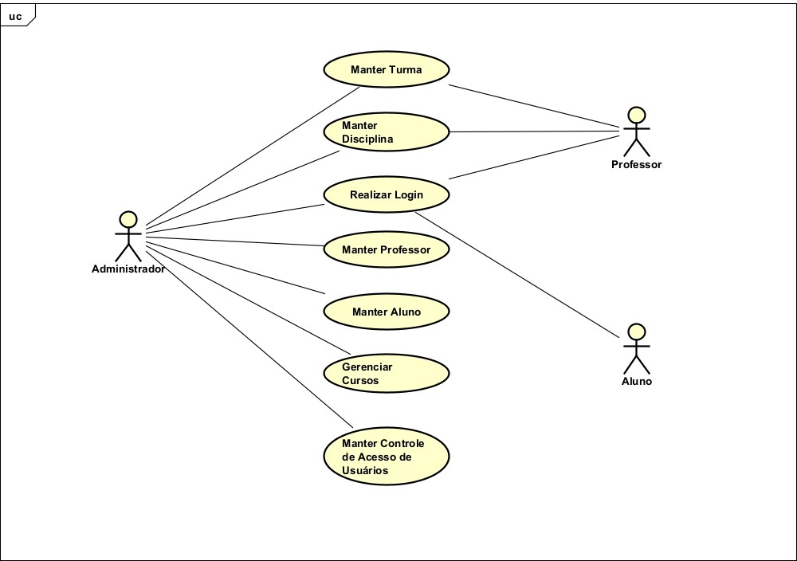

# Detalhamento dos casos de Uso

|  |  |  |  |  |  |  |
| --- | --- | --- | --- | --- | --- | --- |
| **Requisito n°** | *01* | *Manter Aluno* | | | | |
| **Descrição** | Realiza a matrícula de alunos em turmas conforme disponibilidade e regras definidas. | | | | | |
| **Prioridade:** | *Essencial* | | **Dependências:** |  | **Conflitos:** |  |
| **Material de Apoio:** | | *Diagrama de Casos de Usos* | | | | |

|  |  |  |  |  |  |  |
| --- | --- | --- | --- | --- | --- | --- |
| **Requisito n°** | *02* | *Manter Professor* | | | | |
| **Descrição** | Mantém as informações de cadastramento dos professores, incluindo dados pessoais, disciplinas ministradas, carga horária e status. | | | | | |
| **Prioridade:** | *Essencial* | | **Dependências:** |  | **Conflitos:** |  |
| **Material de Apoio:** | | *Diagrama de Casos de Usos* | | | | |

|  |  |  |  |  |  |  |
| --- | --- | --- | --- | --- | --- | --- |
| **Requisito n°** | *03* | *Manter Turma* | | | | |
| **Descrição** | Permite a criação de turmas, definição de horários e professores responsáveis. | | | | | |
| **Prioridade:** | *Essencial* | | **Dependências:** |  | **Conflitos:** |  |
| **Material de Apoio:** | | *Diagrama de Casos de Usos* | | | | |

|  |  |  |  |  |  |  |
| --- | --- | --- | --- | --- | --- | --- |
| **Requisito n°** | *04* | *Gerenciar Cursos* | | | | |
| **Descrição** | Permite cadastrar e gerenciar cursos disponíveis na instituição. | | | | | |
| **Prioridade:** | *Importante* | | **Dependências:** |  | **Conflitos:** |  |
| **Material de Apoio:** | | *Diagrama de Casos de Usos* | | | | |

|  |  |  |  |  |  |  |
| --- | --- | --- | --- | --- | --- | --- |
| **Requisito n°** | *05* | *Manter Disciplina* | | | | |
| **Descrição** | Mantém o registro das disciplinas oferecidas em cada curso. | | | | | |
| **Prioridade:** | *Importtante* | | **Dependências:** |  | **Conflitos:** |  |
| **Material de Apoio:** | | *Diagrama de Casos de Usos* | | | | |

|  |  |  |  |  |  |  |
| --- | --- | --- | --- | --- | --- | --- |
| **Requisito n°** | *06* | *Realizar Login* | | | | |
| **Descrição** | Permite e valida o acesso dos usuários ao sistema. | | | | | |
| **Prioridade:** | *Essencial* | | **Dependências:** |  | **Conflitos:** |  |
| **Material de Apoio:** | | *Diagrama de Casos de Usos* | | | | |

|  |  |  |  |  |  |  |
| --- | --- | --- | --- | --- | --- | --- |
| **Requisito n°** | *07* | *Manter Controle de Acesso de Usuários* | | | | |
| **Descrição** | Mantém as informações de cadastramento dos usuários e perfis de acesso ao sistema. | | | | | |
| **Prioridade:** | *Importante* | | **Dependências:** |  | **Conflitos:** |  |
| **Material de Apoio:** | | *Diagrama de Casos de Usos* | | | | |

|  |  |  |  |  |  |  |
| --- | --- | --- | --- | --- | --- | --- |
| **Requisito n°** | *08* | *Manter Sala* | | | | |
| **Descrição** | Permite o gerenciamento das salas de aulas. | | | | | |
| **Prioridade:** | *Essencial* | | **Dependências:** |  | **Conflitos:** |  |
| **Material de Apoio:** | | *Diagrama de Casos de Usos* | | | | |

# Especificação dos Casos de Uso

No Anexo 2, é apresentado o detalhamento das especificações de requisitos do produto, de acordo com o modelo apresentado no diagrama de casos de uso (seção 7.1). Nesse relatório, os casos de uso são identificados por código relativo aos requisitos do produto que ele representa, por exemplo, o UC01 Manter Máquina é relativo ao requisito 01 da lista de funções (seção 2).

# Diagrama Entidade-Relacional

Nessa seção é apresentado o diagrama entidade-relacional após o detalhamento das principais operações e de seus respectivos atributos.

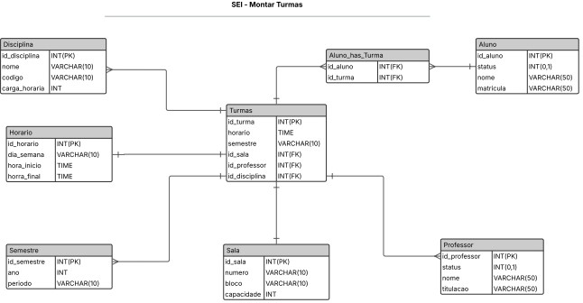

# Diagrama de Sequência

Nessa seção são apresentados dois (02) diagramas de sequência de algumas funcionalidades da aplicação.

***Realizar Login***

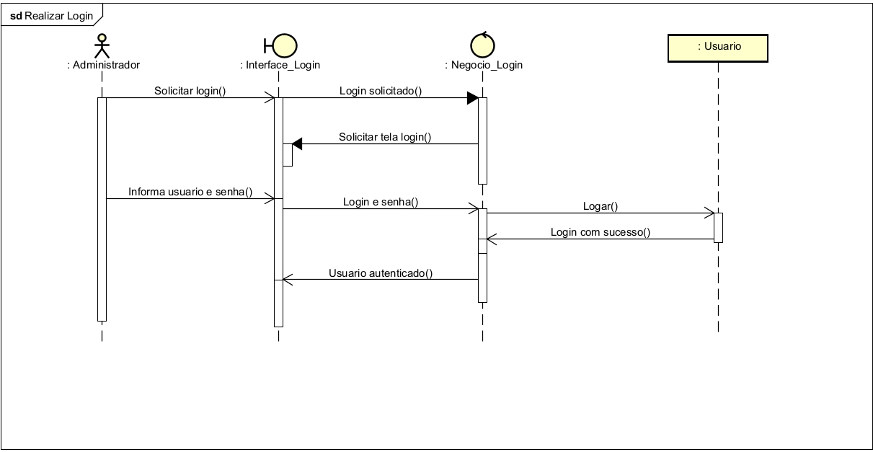

***Manter Aluno***

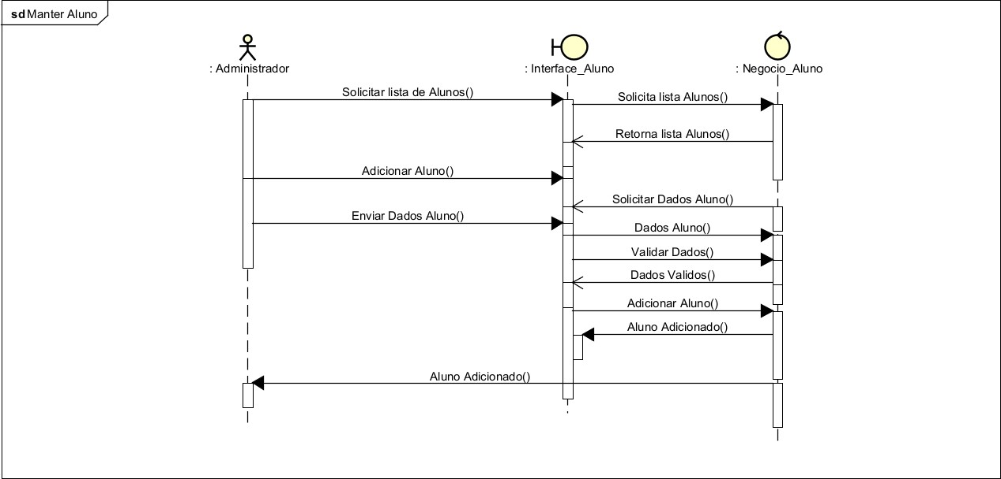

# ANEXO 1 : DIAGRAMA GANTT

TABELA 1 – Atividades do Projeto

|  |  |  |
| --- | --- | --- |
| Descrição | Inicio | Duração (dias) |
| Inicio do Projeto | 16/03/2025 | 1 |
| Criação do Diagramas | 16/03/2025 | 3 |
| Especificação de Requisitos | 18/03/2025 | 2 |
| Prototipos | 18/03/2025 | 2 |

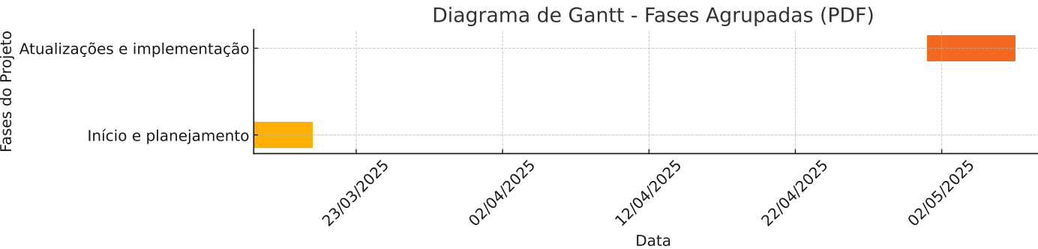

# ANEXO 2: ESPECIFICAÇÃO DOS REQUISITOS FUNCIONAIS

1. **Manter Aluno**
   1. **Breve Descrição**

Esse caso de uso mantém as informações de cadastramento de alunos no sistema.

# Atores

Administrador.

# Fluxos de Eventos

* + 1. **Fluxo Básico**

1. Este caso de uso inicia-se quando o ator seleciona a opção **“Aluno"**do menu do sistema;
2. O sistema apresenta os seguintes elementos para consulta:
   1. Campos de consulta:

|  |  |  |  |  |
| --- | --- | --- | --- | --- |
| **Campo** | **Valor Default** | **Domínio de Valores** | **Tipo do campo na tela** | **Obrigatório?** |
| **Matrícula** | Branco | Livre | Campo texto editável | Não |
| **\* Nome do Aluno** | Branco | Livre | Campo texto editável | Sim |
| **Curso** | Branco | Todos os ativos cadastrados no sistema | Caixa de Seleção | Sim |

1. O ator preenche os campos de pesquisa e aciona “**Consultar**”;
2. O sistema recupera os alunos cadastrados e apresenta em forma de tabela:

|  |  |  |
| --- | --- | --- |
| **Coluna** | **Tipo do campo na tela** | **Observações** |
| **Matrícula** | Campo label | Coluna de ordenação inicial do resultado |
| **Nome** | Campo label | - |
| **Curso** | Campo label | - |
| **Status** | Campo label | Ativo ou inativo |

1. O sistema apresenta ao ator um conjunto de opções de ações:

|  |  |
| --- | --- |
| **Opções** | **Ação Resumida** |
| **Consultar** | Dispara a consulta e exibe os resultados. |
| **Incluir** | Exibe tela para preenchimento dos dados do novo aluno. |
| **Alterar** | Exibe tela com dados do aluno selecionado para alterar. |
| **Desativar** | Desativa o aluno marcado. |
| **Ativar** | Ativa o aluno marcado. |
| **Somente Ativos** | Exibe apenas os alunos com status "ativo". |

1. O caso de uso é encerrado.

# Fluxos Alternativos A1 Incluir Aluno

1. No passo 6 do fluxo básico, o ator seleciona a opção **“Incluir”;**
2. O sistema apresenta a tela com os seguintes campos para preenchimento:

|  |  |  |
| --- | --- | --- |
| **Campo** | **Tipo de campo na tela** | **Obrigatorio?** |
| **\*Nome Completo** | Campo texto | Sim |
| **\*Data de nascimento** | Campo data | Sim |
| **\*CPF** | Campo texto | Sim |
| **Curso** | Campo de seleção | Sim |
| **E-mail** | Campo texto | Não |

1. O ator preenche e aciona **"Salvar"**;
2. O sistema valida as informações e salva os dados, retornando à tela de consulta com a mensagem de sucesso

# A2 Alteração Aluno

* 1. O ator seleciona um aluno e aciona **"Alterar"**;
  2. O sistema apresenta os dados preenchidos;
  3. O ator altera as informaçãoes e aciona **"Salvar"**;
  4. O sistema atualiza o cadastro e retorna a tela de consulta com a mensagem de sucesso

# A3 Desativar Aluno

1. No passo 5 do fluxo básico, o ator seleciona ao menos uma linha de resultado da pesquisa e aciona **"Desativar"**;
2. O sistema altera o campo Status para **"INATIVO"**;
3. O sistema retorna ao passo 2 do fluxo básico com criterios de filtro informados antes da operação;
4. O fluxo alternativo é encerrado

# A4 Reativar Aluno

1. No passo 5 do fluxo básico, o ator seleciona ao menos uma linha de resultado da pesquisa e aciona **“Reativar”**;
2. O sistema altera o campo status para **"ATIVO"**;
3. O sistema ao passo 2 do fluxo básico com criterios de filtro informados antes da operação;
4. O fluxo alternativo é encerrado.

# Pré-Condições

## Ator já logado no sistema

O ator deve efetuar o login no sistema para acessar este caso de uso.

# Ator deve ter permissão de acesso

O ator deve ter acesso a funcionalidade **“Manter Aluno”**. Caso contrário, o menu dessa funcionalidade não é apresentado ao ator.

# Pós-Condições

- Não há.

# Pontos de Extensão

- Não há

# Manter Disciplina

* 1. **Breve Descrição**

Esse caso de uso mantém as informações de cadastramento de alunos no sistema.

# Atores

Administrador.

# Fluxos de Eventos

* + 1. **Fluxo Básico**

1. Este caso de uso inicia-se quando o ator seleciona a opção **“Disciplina"**do menu do sistema;
2. O sistema apresenta os seguintes elementos para consulta:

|  |  |  |  |  |
| --- | --- | --- | --- | --- |
| **Campo** | **Valor Default** | **Domínio de Valores** | **Tipo do campo na tela** | **Obrigatório?** |
| **Nome** | Branco | Livre | Campo texto editável | Não |
| **Codigo da disciplina** | Branco | Livre | Campo texto editável | Sim |
| **Curso** | Branco | Todos os ativos cadastrados no sistema | Caixa de Seleção | Sim |

1. O ator preenche os campos de pesquisa e aciona **"Consultar"**;
2. O sistema recupera as disciplinas cadastradas que atendem os critérios de pesquisa e os apresenta em forma de tabela:

|  |  |  |
| --- | --- | --- |
| **Campo** | **Tipo de campo na tela** | **Observações** |
| **Codigo** | Campo label | Coluna de ordenação inicial |
| **Nome** | Campo label | - |
| **Curso** | Campo label | - |
| **Carga Horária** | Campo label | - |

1. O sistema apresenta opções de ações

|  |  |
| --- | --- |
| **Opções** | **Ação Resumida** |
| **Consultar** | Exibe resultados da consulta. |
| **Incluir** | Exibe tela de inclusão de disciplina. |
| **Alterar** | Exibe tela de alteração de disciplina selecionada. |
| **Desativar** | Desativa a disciplina selecionada. |
| **Ativar** | Ativa a disciplina selecionada. |
| **Somente Ativos** | Exibe apenas as disciplinas com status "ativo". |

1. Caso de uso encerrado

# Fluxos alternativos A1 Consulta de Disciplina

1. No passo 6 do fluxo básico, o ator seleciona a opção **"Consultar"**;
2. O sistema refaz a consulta considerando como filtro os campos preenchidos pelo ator e apresenta o resultado conforme especificado no passo 4 do fluxo básico;
3. O fluxo alternativo é encerrado.

# A2 Alteração de Disciplina

1. No passo 5 do fluxo básico, o ator seleciona somente uma linha de resultado da pesquisa e aciona **"Alterar"**;
2. O sistema apresenta a tela de alteração de disciplina com os seguintes elementos:

|  |  |  |  |  |
| --- | --- | --- | --- | --- |
| **Campo** | **Valor Default** | **Domínio de Valores** | **Tipo do campo na tela** | **Obrigatório?** |
| **Nome** | Branco | Livre | Campo texto editável | Sim |
| **Código da disciplina** | Branco | Livre | Campo texto editável | Sim |
| **Status** | Branco | Ativo/Inativo | Caixa de Seleção | Sim |

1. O ator altera as informações desejadas e em seguida seleciona a opção **"Salvar"**;
2. O sistema realiza as seguintes tarefas:
   1. Verifica o preenchimento dos campos obrigatórios;
   2. Verifica se o conteudo do campo **"Código"** é único no contexto da todas as disciplinas;
   3. Realiza a gravação dos dados, juntamente com o usuário que fez a operação e a data corrente com a ultima atualização;
3. O sistema apresenta a tela de mensagem informando **"Operação realizada com sucesso"**;
4. O sistema retorna ao passo 2 do fluxo básico com os critérios de filtro informados antes da operação;
5. O fluxo alternativo é encerrado.

# A3 Inclusão de Disciplina

1. No passo 5 do fluxo básico, o ator aciona **"Incluir"**;
2. O sistema apresenta a tela de inclusão de dsiciplina com os seguintes elementos:

|  |  |  |  |  |
| --- | --- | --- | --- | --- |
| **Campo** | **Valor Default** | **Domínio de Valores** | **Tipo do campo na tela** | **Obrigatório?** |
| **Nome** | Branco | Livre | Campo texto editável | Sim |
| **Código** | Branco | Livre | Campo texto editável | Sim |
| **Status** | Ativo | Ativo/Inativo | Caixa de Seleção | Sim |

1. O ator insere as informações que deseja e em seguida seleciona a opção **"Salvar"**;
2. O sistema realiza as seguintes tarefas:
   1. Verifica o preenchimento dos campos obrigatórios;
   2. Verifica se o conteudo do campo **"Código"** é único no contexto da todas as disciplinas;
   3. Realiza a gravação dos dados, juntamente com o usuário que fez a operação e a data corrente com a ultima atualização;
3. O sistema apresenta a tela de mensagem informando **"Operação realizada com sucesso"**;
4. O sistema retorna ao passo 2 do fluxo básico com os critérios de filtro informados antes da operação;
5. O fluxo alternativo é encerrado.

# A4 Desativar Disciplina

1. No passo do fluxo básico, o ator seleciona ao menos uma linha de resultado da pesquisa e aciona **"Desativar"**;
2. O sistema altera o campo Status para **"INATIVO"**;
3. O sistema retorna ao passo 2 do fluxo básico com critérios de filtro informados antes da operação;
4. O fluxo alternativo é encerrado

# A5 Reativar Disciplina

1. No passo do fluxo básico, o ator seleciona ao menos uma linha de resultado da pesquisa e aciona **"Reativar"**;
2. O sistema altera o campo Status para **"ATIVO"**;
3. O sistema retorna ao passo 2 do fluxo básico com criterios de filtro informados antes da operação;
4. O fluxo alternativo é encerrado

# Pré-Condições

## Ator já logado no sistema

O ator deve efetuar o login no sistema para acessar este caso de uso.

# Ator deve ter permissão de acesso

O ator deve ter acesso a funcionalidade **“Manter Disciplina”**. Caso contrário, o menu dessa funcionalidade não é apresentado ao ator.

# Pós-Condições

- Não há.

# Pontos de Extensão

- Não há

# Manter Professor

* 1. **Breve Descrição**

Esse caso de uso mantém as informações de cadastramento dos professores no sistema.

# Atores

Administrador.

# Fluxo de Eventos

* 1. **Fluxo Básico**

1. O caso de uso se inicia quando o ator seleciona a opção **“Professor”** no menu do sistema;
2. O sistema apresenta os seguintes elementos para consulta:

|  |  |  |  |  |
| --- | --- | --- | --- | --- |
| **Campo** | **Valor Default** | **Domínio de Valores** | **Tipo do campo na tela** | **Obrigatório?** |
| **Matrícula** | Branco | Livre | Campo texto editável | Não |
| **Nome do Professor** | Branco | Livre | Campo texto editável | Sim |
| **Status** | Branco | Ativo/Inativo | Caixa de Seleção | Sim |

1. O ator preenche os campos e aciona **"Consulta"**;
2. O sistema apresenta os professores encontrados na tabela:

|  |  |  |
| --- | --- | --- |
| **Campo** | **Tipo de campo na tela** | **Observações** |
| **Matrícula** | Campo label | Coluna de ordenação inicial |
| **Nome** | Campo label | - |
| **Área** | Campo label | - |
| **Status** | Campo label | Ativo ou inativo |

1. O sistema apresenta as ações:

|  |  |
| --- | --- |
| **Opções** | **Ação Resumida** |
| **Consultar** | Exibe resultados da consulta. |
| **Incluir** | Exibe tela de inclusão de dados de novo professor. |

|  |  |
| --- | --- |
| **Alterar** | Exibe tela com dados do professor para edição. |
| **Desativar** | Altera o status do professor para "inativo". |
| **Ativar** | Altera o status do professor para "ativo". |
| **Somente Ativos** | Exibe apenas os professor com status "ativo". |

1. O caso de uso é encerrado.

# Fluxo Alternativo A1 Incluir Professor

1. No passo 5 do fluxo básico, o ator aciona **"Incluir"**;
2. O sistema exibe os seguintes campos de preenchimentos:

|  |  |  |
| --- | --- | --- |
| **Campo** | **Tipo de campo na tela** | **Obrigatorio?** |
| **\*Nome Completo** | Campo texto | Sim |
| **\*Data de nascimento** | Campo data | Sim |
| **\*CPF** | Campo texto | Sim |
| **\*Curso** | Campo de seleção | Sim |
| **E-mail** | Campo texto | Não |

1. O ator preenche e aciona "Salvar";
2. O sistema valida, salva e retorna à tela de consulta com mensagem de sucesso.

# A2 Alterar Professor

1. O ator seleciona um professor e aciona **"Alterar"**;
2. O sistema apresenta os dados preenchidos;
3. O ator altera as infomações e aciona **"Salvar"**;
4. O sistema atualiza o cadastro e retorna a tela de consulta com as mensagens de sucesso.

# A3 Desativar Professor

1. No passo 5 do fluxo básico, o ator seleciona ao menos uma linha de resultado da pesquisa e aciona **"Desativar"**;
2. O sistema altera o campo Status para **"INATIVO"**;
3. O sistema retorna ao passo 2 do fluxo básico com os critérios de filtro informados antes da operação;
4. O fluxo alternativo é encerrado

# A4 Reativar Professor

1. No passo 5 do fluxo básico, o ator seleciona ao menos um linha de resultado da pesquisa e aciona **"Reativar"**;
2. O sistema altera o campo de Status para **"ATIVO"**;
3. O sistema retorna ao passo 2 do fluxo básico com os critérios de filtros informados antes da operação;
4. O fluxo alternativo é encerrado.

# Pré-Condições

## Ator já logado no sistema

O ator deve efetuar o login no sistema para acessar este caso de uso.

# Ator deve ter permissão de acesso.

O ator deve ter acesso a funcionalidade "Manter Professor". Caso contrário, o menu dessa funcionalidade não é apresentado ao ator.

# Pós-Condições

-Não há

# Pontos de Extensão

- Não há

# Manter Turma

* 1. **Breve Descrição**

Esse caso de uso permite o cadastro e manutenção de turmas no sistema.

Administrador

# Fluxo de Eventos

**3.1 Fluxo Básico**

1. O caso de uso inicia-se quando o ator seleciona opção "Turma" no menu do sistema;
2. O sistema apresenta os seguintes campos para consulta:

|  |  |  |  |  |
| --- | --- | --- | --- | --- |
| **Campo** | **Valor Default** | **Domínio de Valores** | **Tipo do campo na tela** | **Obrigatório?** |
| **Curso** | Branco | Todos os cursos disponíveis | Caixa de seleção | Sim |
| **Período Letivo** | Branco | Livre | Campo texto editável | Não |
| **Turno** | Branco | Manhã/ Tarde /Noite | Caixa de Seleção | Não |

1. O ator preenche os campos e aciona **"Consultar"**;
2. O sistema recupera as turmas cadastradas e apresenta em formato de tabela:

|  |  |  |
| --- | --- | --- |
| **Campo** | **Tipo de campo na tela** | **Observações** |
| **Código da Turma** | Campo label | Coluna de ordenação inicial |
| **Curso** | Campo label | - |
| **Período Letivo** | Campo label | - |
| **Turno** | Campo label | - |
| **Sala** | Campo label | - |
| **Status** | Campo label | Ativo ou inativo |

1. O sistema apresenta as opções de ações:

|  |  |
| --- | --- |
| **Opções** | **Ação Resumida** |
| **Consultar** | Exibe resultados da pesquisa. |
| **Incluir** | Exibe tela para cadastro de uma nova turma. |
| **Alterar** | Exibe tela com dados da turma para edição. |
| **Desativar** | Altera o status da turma para "inativa". |
| **Ativar** | Altera o status da turma para "ativa". |
| **Somente Ativos** | Exibe apenas as turmas com status "ativa". |

1. O caso de uso é encerrado.

# 3.2. Fluxo Alternativo A1 Incluir Turma

1. No passo 5 do fluxo básico, o ator aciona **"Incluir"**;
2. O sistema apresenta os seguintes campos de preenchimento:

|  |  |  |
| --- | --- | --- |
| **Campo** | **Tipo de campo na tela** | **Obrigatorio?** |
| **\*Curso** | Caixa de seleção | Sim |
| **\*Período Letivo** | Campo de texto | Sim |
| **\*Turno** | Caixa de seleção | Sim |
| **Sala** | Caixa de seleção | Não |

1. O ator preenche os dados e aciona **"Salvar"**;
2. O sistema valida, salva e retorna com mensagem de sucesso.

# A2 Alterar Turma

1. O ator seleciona uma turma e aciona **"Alterar"**;
2. O sistema apresenta os dados preenchidos;
3. O ator altera e salva;
4. O sistema atualiza o cadastro e exibe mensagem de sucesso.

# A3 Desativar Turma

1. No passo 5 do fluxo básico, o ator seleciona ao menos uma linha de resultado de pesquisa e aciona **"Desativar"**;
2. O sistema altera o campo status da turma para **"INATIVA"**;
3. O sistema retorna ao passo 2 do fluxo básico com criterios de filtro informados antes da operação;
4. O fluxo alterantivo é encerrado.

# A4 Reativar Turma

* 1. No paso 5 do fluxo básico, o ator seleciona ao menos uma linha de resultado de pesquisa e aciona **"Ativar"**;
  2. O sistema altera o campo status da turma para **"ATIVA"**;
  3. O sistema retorna ao passo 2 do fluxo básico com os critérios de filtro informados antes da operação;
  4. O fluxo alternativo é encerrado.

**4. Pré-Condições**

O ator deve estar logado no sistema

O ator deve ter permissão para acessar a funcionalidade "Manter Turma".

**5.Pós-Condições**

- Não há

**6.Pontos de Extensão**

- Não há

# Manter Sala

* 1. **Breve Descrição**

Esse caso de uso tem como objetivo manter o cadastro das salas, que poderão ser atribuídas às turmas nos períodos letivos.

* 1. **Atores Administrador**
  2. **Fluxo de Eventos**

**3.1 Fluxo básico**

1. O caso de uso inicia-se quando o ator seleciona a opção "Sala" no menu principal;
2. O sistema apresenta os seguintes campos para consulta:

|  |  |  |  |  |
| --- | --- | --- | --- | --- |
| **Campo** | **Valor Default** | **Domínio de Valores** | **Tipo do campo na tela** | **Obrigatório?** |
| **Código** | Branco | Livre | Campo de texto editável | Sim |
| **Bloco** | Branco | Lista de blocos | Caixa de seleção | Sim |

1. O ator preenche os filtros desejados e aciona o botão **"Consultar"**;
2. O sistema apresenta o resultado em formato de tabela:

|  |  |  |
| --- | --- | --- |
| **Campo** | **Tipo de campo na tela** | **Observações** |
| **Código** | Campo label | Coluna de ordenação inicial |
| **Bloco** | Campo label | - |
| **Capacidade** | Campo label | - |
| **Status** | Campo label | Ativo ou inativo |

1. O sistema apresenta as seguintes opções de ações:

|  |  |
| --- | --- |
| **Opções** | **Ação Resumida** |
| **Consultar** | Exibe resultados da pesquisa. |
| **Incluir** | Exibe tela para cadastro de uma nova turma. |
| **Alterar** | Exibe tela com dados da turma para edição. |
| **Desativar** | Altera o status da turma para "inativa". |
| **Ativar** | Altera o status da turma para "ativa". |
| **Somente Ativos** | Exibe apenas as turmas com status "ativa". |

1. O caso de uso é encerrado.

**3.2 Fluxo Alternativo**

**A1 Incluir Sala**

1. No passo 5 do fluxo básico, o ator aciona **"Incluir"**;
2. O sistema apresenta os seguintes campos de preenchimento:

|  |  |  |
| --- | --- | --- |
| **Campo** | **Tipo de campo na tela** | **Obrigatorio?** |
| **\*Código** | Campo de texto | Sim |
| **\*Bloco** | Campo de texto | Sim |
| **\*Capacidade** | Caixa de seleção | Sim |

1. O ator preenche os dados e aciona **"Salvar"**;
2. O sistema valida, salva e retorna com mensagem de sucesso.

**A2 Alterar Sala**

1. O ator seleciona uma sala e aciona **"Alterar"**;
2. O sistema exibe os dados atuais da sala;
3. O ator realiza as alterações e aciona **"Salvar"**;
4. O sistema atualiza o cadastro e retorna com mensagem de sucesso.

**A3 Desativar Sala**

1. No passo 5 do fluxo básico, o ator seleciona ao menos uma linha de resultado de pesquisa e aciona **"Desativar"**;
2. O sistema altera o campo status para "INATIVO";
3. O sistema retorna ao passo 2 do fluxo básico com critérios de filtro informados antes da operação;
4. O fluxo alternativo é encerrado.

**A4 Reativar Sala**

1. No passo 5 do fluxo básico, o ator seleciona ao menos uma linha de resultado de pesquisa e aciona **"Ativar"**;
2. O sistema altera o campo status para "ATIVO";
3. O sistema retorna ao passo 2 do fluxo básico com critérios de filtro informados antes da operação;
4. O fluxo alternativo é encerrado.

**4. Pré-Condições**

O ator deve estar logado no sistema

O ator deve ter permissão para acessar a funcionalidade "Manter Sala".

**5. Pós-Condições**

- Não há

**6. Pontos de Extensão**

- Não há

1. **Protótipo**

